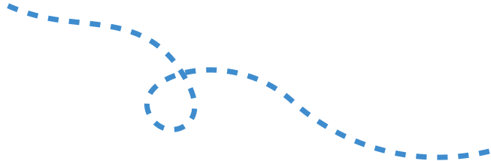
Urheber: Wer spricht da?
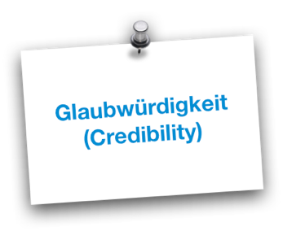
Das Wissen um den Urheber erleichtert es die Glaubwürdigkeit von Informationen einzuschätzen. Handelt es sich um einen Experten oder überprüft eine Organisation die Qualität der Inhalte? Welche politischen, ökonomischen oder weltanschaulichen Interessen werden vertreten? Hinweise auf den Urheber finden sich häufig in der Webadresse und in der Kopfzeile, Fußzeile oder im Impressum einer Webseite.
Unvollständige Angaben oder Anonymität sollten als Warnhinweise verstanden werden, allerdings können die Inhalte unabhängig von der Kenntnis und Glaubwürdigkeit des Urhebers richtig oder falsch sein.

Eine eindeutige Identifizierung des Urhebers …
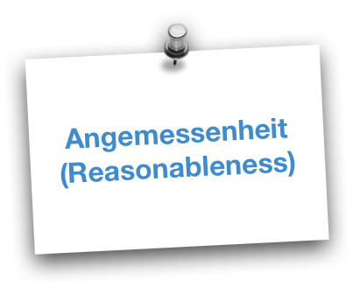
… ist alleine aus den Angaben einer Webseite nicht möglich. Falls keine Informationen vorliegen, lassen über eine Whois-Abfrage weitere Hinweise finden über den Urheber für eine bestimmte Web-Domain- bzw. IP-Adresse herausfinden.

Darstellung: Wie wird etwas gesagt?
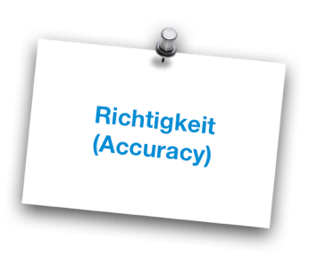
Über die äußere Form, den Sprachgebrauch und Aufforderungen auf einer Webseite sowie können bestimmte Absichten zu Tage treten. Eine fehlerhafte Präsentation, sprachliche Mängel oder unseriöse Avatare können als Hinweis für mangelnde Sorgfalt oder Qualität gelten. Eine stark emotional getönte Sprache als auch drängende Handlungsaufforderungen können dazu dienen, Gegenargumente zu übertönen bzw. auszublenden und sollten hellhörig machen.
Allerdings gilt hier ebenso: Die Angemessenheit der Darstellung sollte lediglich als Hinweis dienen, die Inhalte genauer zu überprüfen, denn aus der äußeren Form kann nicht auf die Richtigkeit der Inhalte geschlossen werden!

Inhalte: Was wird gesagt?
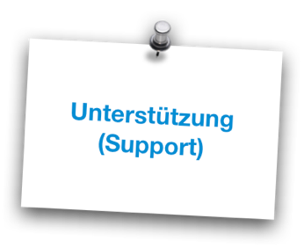
Bei der Überprüfung der Inhalte spielt das eigene Vorwissen eine entscheidende Rolle. Außerdem sollte zur Einschätzung insbesondere auf folgende Aspekte geachtet werden: Die Aktualität der Inhalte, eine umfassende, detaillierte und widerspruchsfreie Argumentation (z.B. Darstellung von Vor- und Nachteilen sowie von Alternativen) und die Unterstützung des Behaupteten durch Belege. Bei Zweifeln sollten die angegebenen Quellen kritisch überprüft werden und weitere, aktuelle Informationen hinzugezogen werden.

Fazit: Der mentale Spamfilter
Im alltäglichen Umgang mit dem Internet ist eine explizite Überprüfung jeder einzelnen Informationsquelle sicherlich kaum zu leisten. Vielmehr geht es darum, eine Art mentalen Spamfilter zu entwickeln. Dafür ist es hilfreich, die einzelnen Aspekte zu kennen und ab und zu ins Gedächtnis zu rufen. Ein trainierter Spamfilter sollte dann Alarm schlagen, wenn ein oder mehrere Warnhinweise auftauchen.
Grundsätzlich gilt: Je wichtiger eine bestimmte Information für eine Person ist, desto mehr sollte diese bewusst auf Glaubwürdigkeit, Richtigkeit, Angemessenheit und Unterstützung überprüft werden.

Falsche Inhalte im Netz – wichtige Begriffe
- Fake:
Allgemeines Wort für Schwindel oder Fälschung
- Fake News:
Absichtlich verbreitete Falschmeldungen
- Deep Fake:
Durch KI (künstliche Intelligenz) erzeugte gefälschte Bilder, Video- und Audiodateien, teilweise kaum von realen Aufnahme zu unterscheiden
- Hoax:
Falschmeldung, die über soziale Netzwerke oder E-Mail verbreitet wird.
- Phising:
Betrügerischer Versuch an Benutzerdaten wie Passwörter zu gelangen
- Social Bots:
Computerprogramme, die in sozialen Netzwerken reale Personen vortäuschen
- Troll:
Person, die in Onlinegesprächen absichtlich durch Provokationen stören will

